Андрей Чежин 1960г.- мастер российской фотографии концептуальный фотограф и художник, известен широкой публике как человек работающий исключительно над классической аналоговой фотографией.
Член ленинградского фото-клуба «Зеркало». Участник художественного объединения «Фотоpostscriptum». Участник фото-группы «ТАК». Организатор и член совета ежегодного фестиваля «Осенний фотомарафон». Директор галереи «ФОТОimage». Авторские проекты Андрея Чежина: «Я объект», «Город на ощупь», «Автопортрет 366 дней», «В гостях у Буллы», «Хармсиада», «Невская купель», «Город-текст», «Город-миф», «Альбом для кнопок 1», «Альбом для кнопок 2», «7 платформ АХЕ», «Прозрачные сны», «Я хотел вернуться к тебе и не мог» (к 100-летию со дня рождения В.B. Набокова), «Твое-мое», «Город-призрак», «След ГУЛАГа», «Кнопка и модернизм», «Детский альбом», «Дом свиданий», «Линии жизни», «Матросские сны», «Трансформации взгляда» и многие другие.
Принципиально не используя цифровые технологии, так как уверен что с появлением «цыфры», пропала интрига ожидания от непосредственно нажатия на кнопку фотоаппарата до проявления снимка. По его мнению, есть некий шарм в проявление плёнки в тёмно-красной комнате, ведь некогда не знаешь чего ожидать.
Чежин считает, что любая творческая личность должна найти свой имидж, на который нужно поработать определённое, возможно даже длительное время, затем уже этот имидж будет «работать на тебя». Невозможно не согласиться с такой выдающеюся персоной, ведь он первый кто открыл один из самых необычных музеев в Санкт-Петербурге посвящённый канцелярской кнопке, который включает в себя около трёхсот авторских работ. Хотя у мастера в своем портфолио иметься обширный перечень работ ваше внимание мне хотелось заострить на таких проектах как «Альбом для кнопок 1», «Альбом для кнопок 2», «Кнопка и модернизм».
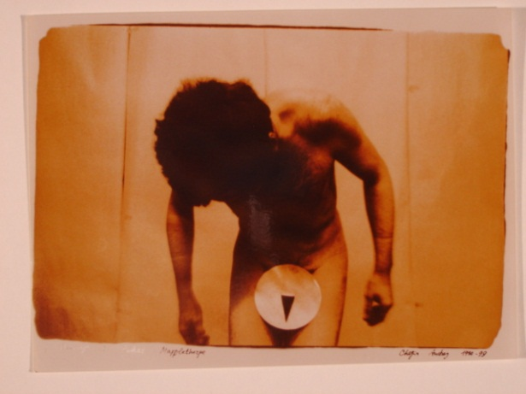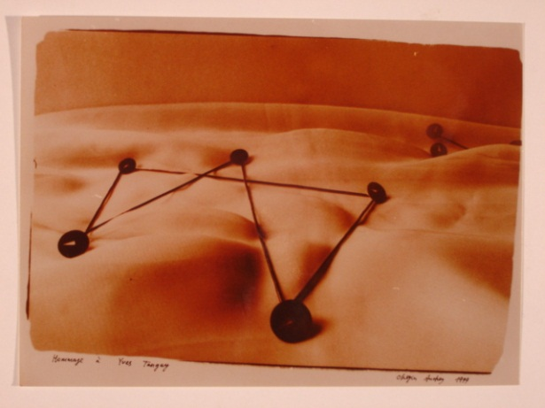
Сам художник считает что канцелярская кнопка символизирует собой два начала мужское и женское, инь и янь и эту основную составляющую он демонстрирует в своих ключевых работах. Что бы разобраться какую важную идею питается передать автор столь постмодернистского стиля недостаточно просмотреть одну или две его фотографии, так как заложенный им концепт, возможно осознать лишь проектами или сериями картин.
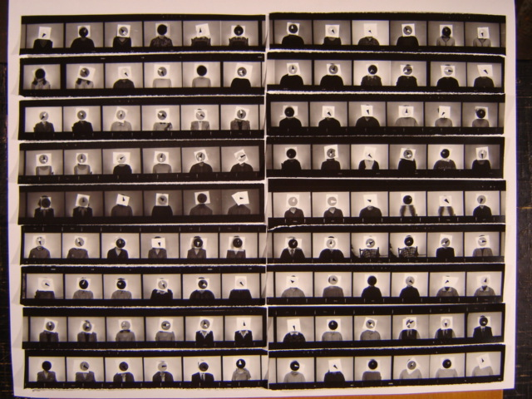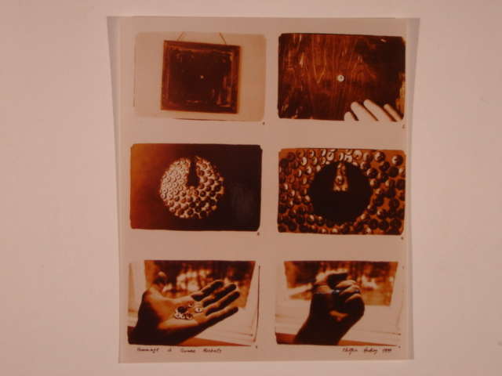
Каждый проект с чего-то начинается: автора прикалывает определенная идея, эмоция. Так, однажды Андрей Сергеевич поехал на свадьбу к своему другу в Латвию, в деревню. И увидел в этой деревне афишу рекламу кинофильма «Страх». На афише изображался человек в профиль, а кнопки, на которых держался лист, были воткнуты в разные места по всей площади бумаги, в том числе в глаза, рот и уши персонажа. Такой подход удивил Чежина. Чуть позже последовало увлечение Рене Магриттом -художником, экспериментировавшим с поверхностью лица, сочетанием человеческого и предметного тел. Как-то он случайно зашел в Дом офицеров и увидел выкинутые пленки 50-х 60-х годов. На них были переснятые старые фотографии, прикрепленные для удобства к некой поверхности кнопками. А друзья подарили старинный фотоальбом, в котором раньше хранились визитки маленькие портреты. Сразу же захотелось впечатать в альбом кнопки. Так родилась «Чежинская» кнопка.
Так же Чежин известен своими мультиэкспозиционными фотоработами (камера «фотографирует» несколько раз, а в результате получается всего лишь одно изображение, при этом все отдельные фотографии совмещаются на одной).
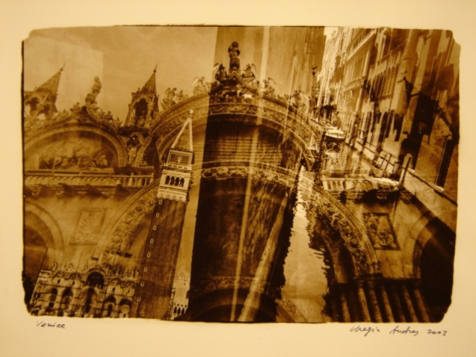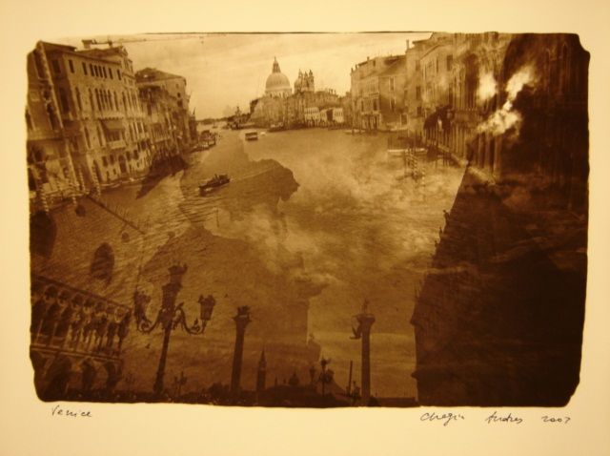
Для тех кто хочет воссоздать что-то подобное, пару технических фактов о работе. Не малая часть снимков сделана на фотоаппарат «Holga» с выдержкой 1/125 и диафрагмой 1/8.
Изначально формат кадра 4,5×6 см, но расточенный вкладыш до 6×6 см делает снимок похожим на «динамичный квадрат», так же виньетика по углам отлично «собирает» кадр.
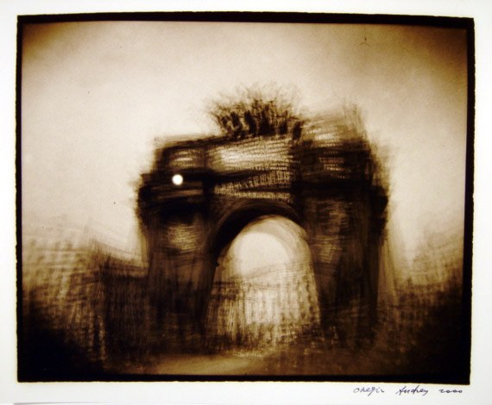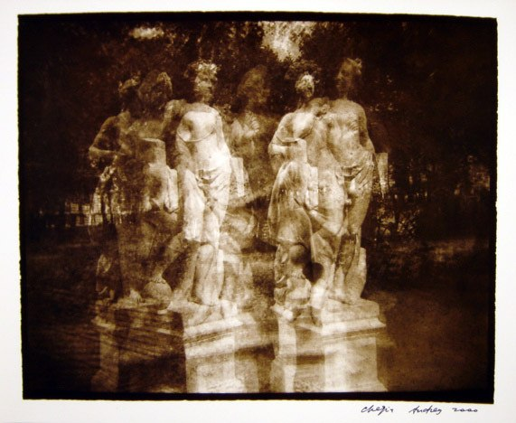
Сам по себе назревает вопрос. Несёт ли в себе какую-то коммерцию работы визуалиста Чежина или автор хочет донести до нас некую идею виденья своей вселенной. Конечно кто хоть немного видит разницу между арт и журнальной фотографией понимают что рынок пост советских стран остаётся на таком уровне что о заработке арт искусством не может идти и речи.
Несомненно, мастера уровня Андрея Сергеевича пытаются зарабатывать искусством, но первоначально идея должна пройти сквозь создателя, удовлетвориться ею, а потом уже дать снимкам жить своей жизнью.
Каждый начинающий фотограф должен поставить для себя приоритеты, с какой целью он занимается фотографией донести к массам свой внутренний мир либо же ту ключевую идею издания, где он публикуется.
Что хотелось бы подытожить, нам с вами посчастливилось жить в одно время с современными гениями искусства, перенимать их опыт, есть даже возможность стать учеником Андрея Сергеевича в одной из Питерских галерей. Изначально придумать концепцию и воплощать её в жизнь, ведь кто знает сколько ещё интересных практик разработал мастер. Что бы фотосъемка на просторах страны не ассоциировалась с простым нажатием на кнопку или бесконечным фотографированием свадеб, а новоиспечённые творцы понимали откуда идут истоки фотографии тем самым имея возможность внести свою лепту в общий интеллектуальный фонд.

Фотографии взяты с сайта: http://chegin.com/

